Lorsque l’on lance un examen (final exam ou examen de fin de chapitre) il arrive de tomber sur ce message | 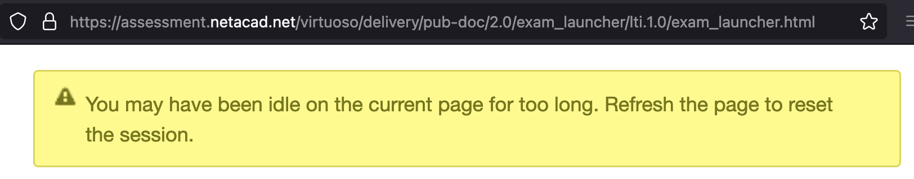
Cela est dû à la mauvaise gestion par le site Netacad des options de protections des navigateurs modernes.  Pour voir cela cliquer sur l’icône en forme de bouclier à gauche de l’URL | 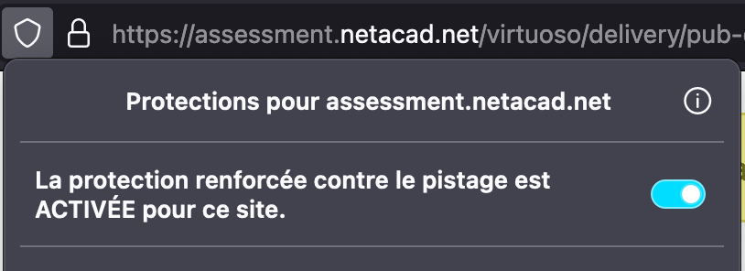
Il faut désactiver cette protection renforcée dans la page d’accès aux examens | 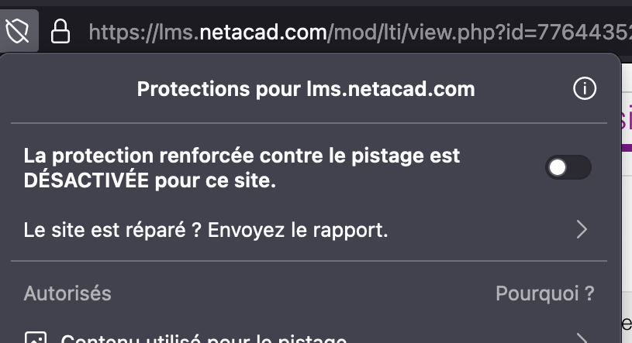
Recharger la page puis relancer l’examen.  Vous pouvez maintenant accéder au questionnaire | 